Европейски формат на автобиография

Лична информация

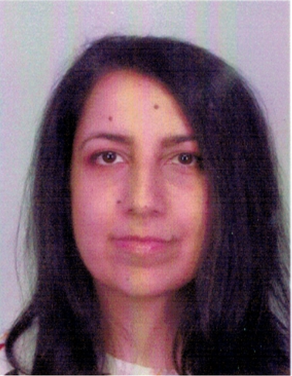

Име |  | Симона Косева Георгиева
Адрес |  | Варна, ул.Струга 27, п.к.9000, България
Телефон |  | +359 896 430 146
Факс
E-mail |  | simona.georgievа@ue-varna.bg

Националност |  | България

Дата на раждане |  | 31.08.1990

Трудов стаж

• Дати (от-до) |  | 2.09.2024г. – до настоящия момент
• Име и адрес на работодателя |  | ИУ – Варна, факултет „Колеж по туризъм“, катедра „Чужди езици и комуникация в туризма“
• Вид на дейността или сферата на работа |  | Преподавател, специалност „Съвременен английски език“
• Заемана длъжност |  | Асистент, висше училище
• Дати (от-до) |  | 2.09.2015г. – 1.09.2024г.
• Име и адрес на работодателя |  | Образователен център „Британика“ ООД
• Вид на дейността или сферата на работа |  | Образование
• Заемана длъжност |  | Старши преподавател по английски език, извънкласна форма
• Дати (от-до) |  | 1.02.2013г. – 23.01.2015г.
• Име и адрес на работодателя |  | Образователен център „Британика“ ООД
• Вид на дейността или сферата на работа |  | Образование
• Заемана длъжност |  | Преподавател чужд език
• Дати (от-до) |  | 5.03.2012г. – 22.12.2012г.
• Име и адрес на работодателя |  | ЧЕГ „Джордж Байрон“, Капри ЕООД
• Вид на дейността или сферата на работа |  | Администрация
• Заемана длъжност |  | Технически сътрудник

Образование и обучение

• Дати (от-до) |  | 1.10 2013г. – 30.09.2015г.
• Име и вид на обучаващата или образователната организация |  | Шуменски университет „Епископ Константин Преславски“
• Основни предмети/застъпени професионални умения |  | Английска филология, Лингвистика и превод
• Наименование на придобитата квалификация |  | Магистър
• Дати (от-до) |  | 17.09.2009г – 30.06.2013г.
• Име и вид на обучаващата или образователната организация |  | ИУ - Варна
• Основни предмети/застъпени професионални умения |  | Международни икономически отношения
• Наименование на придобитата квалификация |  | Бакалавър
• Дати (от-до) |  | 15.09.2004г. – 30.06.2009г.
• Име и вид на обучаващата или образователната организация |  | ПГИЧЕ „Митрополит Андрей“, гр. Търговище
• Основни предмети/застъпени професионални умения |  | Интензивно обучение по английски език
• Наименование на придобитата квалификация |  | Основно образование

Лични умения и компетенции
Придобити в жизнения път или в професията, но не непременно удостоверени с официален документ или диплома.

Майчин език |  | Български език

Други езици

 |  | Английски език
Четене |  | отлично
Писане |  | отлично
Разговор  Четене  Писане  Разговор |  | отлично  Немски език  добро  добро  добро

Социални умения и компетенции  Съвместно съжителство с други хора в интеркултурно обкръжение, в ситуации, в които комуникацията и екипната работа са от съществено значение (например в културата и спорта) и др. |  | Добри комуникативни умения, бърза адаптация и отлична работа в екип. Лоялност, креативност. Взаимоотношения със социалната среда и професионално обкръжение. Работа по проекти, отразяване на събития, професионални успехи, участия в разнообразни академични прояви.

Организационни умения и компетенции  Координация, управление и адмистрация на хора, проекти и бюджети в професионалната среда или на доброволни начала (например в областта на културата и спорта) у дома и др. |  | Организиране и провеждане на педагогическа дейност в съответствие с изискванията, определени от различните нормативни и образователни документи. Своевременно и коректно водене на задължителната документация, свързана с административните и академични дейности.

Технически умения и компетенции  Работа с компютри, със специфично оборудване, машини и др. |  | Отлични технически умения за работа с Windows, Microsoft office, Internet, платформи за онлайн обучение като Zoom, Vedamo, Google meet, Learn cube и др. Работа с интерактивни образователни софтуерни програми.

Приложения |  | Копие на дипломи, сертификати и препоръки

